Tomcat的下载、安装和配置

tomcat简介
补充知识点：tomcat是什么？

Tomcat 是一个 Web 服务器 + Servlet 容器。
它专门用来运行 Java 写的 Web 应用（比如用 JSP、Servlet开发的网站）。
它监听某个端口（通常是 8080），等待用户的 HTTP 请求。
收到请求后，它会调用对应的 Java 程序处理，然后把结果（网页）返回给浏览器。
Tomcat 技术先进、性能稳定，而且免费，因而深受Java爱好者的喜爱并得到了部分软件开发商的认可，成为目前比较流行的Web 应用服务器。
Java Web程序运行需要Tomcat容器，就好比演员表演需要舞台是一样的。
舞台需要做以下事项：
1. 观众买票入场 (浏览器访问8080端口)
2. 检票员验票 (Tomcat解析URL)
3. 导演喊开演 (Tomcat调用Servlet)
4. 演员开始表演 (执行你的Java代码)
5. 舞台展示结果 (返回HTML页面)
6. 观众鼓掌 (浏览器渲染页面)
而演员只需专注表演，无需搭建舞台或卖票
Tomcat 的核心价值：让用户能通过浏览器访问你写的 Java 程序，并管理这些程序的运行环境。
你写了一个简单的 Java 网站，

用户访问网址：http://localhost:8080/myapp/login
这个http请求发到了你电脑上的Tomcat。
Tomcat 看到是网址是 /login，就去调用你写的 LoginServlet.java 这个 Java 程序。
LoginServlet.java 这个 Java 程序就开始处理登录逻辑，生成登录结果。
Tomcat 把登录结果（比如登录成功）返回给浏览器显示。

tomcat的版本选择
Java Web授课我们使用tomcat 9.0。
低于Tomcat 6的版本外面的企业都不用了，所以我们从tomcat6开始比较：
- tomcat6 支持servlet2.5、jsp2.1、el；
- tomcat7 支持servlet3.0、jsp2.2、el2.2、websocket1.1；
- tomcat8 支持servlet3.1、jsp2.3、el3.0、websocket1.1；
- tomcat9 支持servlet4.0、jsp2.3、el3.0、websocket1.1。
更高版本的Tomcat 10或Tomcat 11，也不建议选择。
这是因为Java EE被转移给Eclipse基金会管理并更名为Jakarta EE后，从Servlet 5.0开始所有API的包名进行了变更，Tomcat 10+开始支持的就是最新的Servlet规范。

tomcat下载
在Tomcat官方网站：http://tomcat.apache.org/或者使用老师发的压缩包文件。将Tomcat9的 压缩包文件解压缩即可使用，但一定记住你解压缩后放到哪个目录下，后续配置时，需要使用该目录的路径地址。
备注：因为tomcat服务器软件需要使用java环境，所以启动tomcat前需要正确配置JAVA_HOME和JRE_HOME环境变量。

tomcat的安装
解压压缩包文件到非中文无空格目录中，解压后就意味着完成了安装。
本手册中，将Tomcat安装到E:\apache-tomcat-9.0.71文件夹下。
文件夹中的内容如图所示：
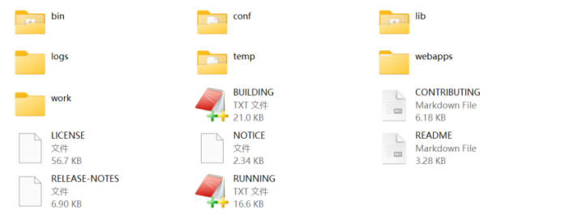

tomcat的目录介绍
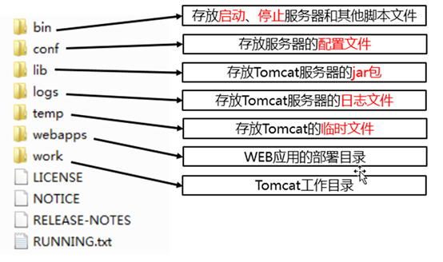
E:\apache-tomcat-9.0.71，这个目录下直接包含Tomcat的bin目录，conf目录等，我们称之为Tomcat的安装目录或根目录。
- bin：该目录下存放的是二进制可执行文件，如果是安装版，那么这个目录下会有两个exe文件：tomcat6.exe、tomcat6w.exe，前者是在控制台下启动Tomcat，后者是弹出GUI窗口启动Tomcat；如果是解压版，那么会有startup.bat和shutdown.bat文件，startup.bat用来启动Tomcat，但需要先配置JAVA_HOME环境变量才能启动，shutdawn.bat用来停止Tomcat
- conf：这是一个非常非常重要的目录，这个目录下有四个最为重要的文件：
- server.xml：配置整个服务器信息。例如修改端口号。默认HTTP请求的端口号是：8080
- tomcat-users.xml：存储tomcat用户的文件，这里保存的是tomcat的用户名及密码，以及用户的角色信息。可以按着该文件中的注释信息添加tomcat用户，然后就可以在Tomcat主页中进入Tomcat Manager页面
- web.xml：部署描述符文件，这个文件中注册了很多MIME类型，即文档类型。这些MIME类型是客户端与服务器之间说明文档类型的，如用户请求一个html网页，那么服务器还会告诉客户端浏览器响应的文档是text/html类型的，这就是一个MIME类型。客户端浏览器通过这个MIME类型就知道如何处理它了。当然是在浏览器中显示这个html文件了。但如果服务器响应的是一个exe文件，那么浏览器就不可能显示它，而是应该弹出下载窗口才对。MIME就是用来说明文档的内容是什么类型的
- context.xml：对所有应用的统一配置，通常我们不会去配置它
- lib：Tomcat的类库，里面是一大堆jar文件。如果需要添加Tomcat依赖的jar文件，可以把它放到这个目录中，当然也可以把应用依赖的jar文件放到这个目录中，这个目录中的jar所有项目都可以共享之，但这样你的应用放到其他Tomcat下时就不能再共享这个目录下的jar包了，所以建议只把Tomcat需要的jar包放到这个目录下；
- logs：这个目录中都是日志文件，记录了Tomcat启动和关闭的信息，如果启动Tomcat时有错误，那么异常也会记录在日志文件中
- temp：存放Tomcat的临时文件，这个目录下的东西可以在停止Tomcat后删除
- webapps：存放web项目的目录，其中每个文件夹都是一个项目；如果这个目录下已经存在了目录，那么都是tomcat自带的项目。其中ROOT是一个特殊的项目，在地址栏中访问：http://127.0.0.1:8080，没有给出项目目录时，对应的就是ROOT项目。http://localhost:8080/examples，进入示例项目。其中examples就是项目名，即文件夹的名字
- work：运行时生成的文件，最终运行的文件都在这里。通过webapps中的项目生成的！可以把这个目录下的内容删除，再次运行时会生再次生成work目录。当客户端用户访问一个JSP文件时，Tomcat会通过JSP生成Java文件，然后再编译Java文件生成class文件，生成的java和class文件都会存放到这个目录下
- LICENSE：许可证
- NOTICE：说明文件

启动tomcat
找到Tomcat的安装目录下bin子目录，其中的startup.bat和shutdown.bat文件用于启动和关闭Tomcat。
双击startup.bat 启动Tomcat服务器，在浏览器地址栏访问如下地址进行测试：
http://localhost:8080
如果出现以下界面，则证明安装成功。
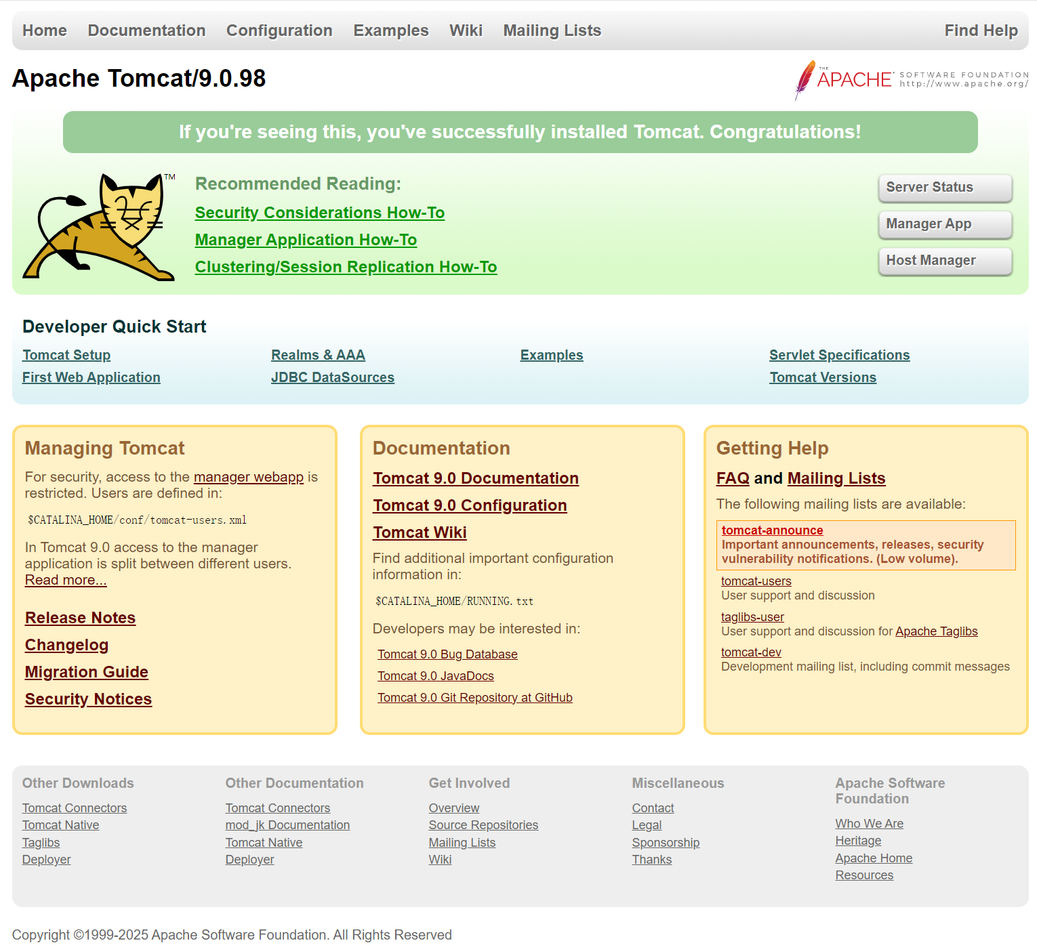
如果启动失败，查看如下的情况：
情况一：如果双击startup.bat后窗口一闪而过，请查看JAVA_HOME和JRE_HOME是否配置正确。
startup.bat会调用catalina.bat，而catalina.bat会调用setclasspath.bat，setclasspath.bat会使用JAVA_HOME和JRE_HOME环境变量，所以我们必须在启动Tomcat之前把JAVA_HOME和JRE_HOME配置正确。
情况二：如果启动失败，提示端口号被占用，则将默认的8080端口修改为其他未使用的值，例如8989等。
【方法】 打开：解压目录\conf\server.xml，找到第一个Connector标签，修改port属性
web服务器在启动时，实际上是监听了本机上的一个端口，当有客户端向该端口发送请求时，web服务器就会处理请求。但是如果不是向其所监听的端口发送请求，web服务器不会做任何响应。例如：Tomcat启动监听了8989端口，而访问的地址是http://localhost:8080，将不能正常访问。
补充知识点：ip和域名
ip在网络中用于唯一标识联网设备，实现精准通信。
同一个局域网里不能有两个设备用同一个 IP，否则会冲突（就像两人不能用同一个身份证办业务）
域名是ip的别名，作用是帮助人们记忆。

身份证号：370123200512211234，姓名：张三；
IP 地址：220.181.38.148 域名，www.baidu.com。
IP 地址：127.0.0.1 域名localhost

